**ТОРКРЕТИРОВАНИЕ ПОВЕРХНОСТИ, ПРИМЕНЕНИЕ ТОРКРЕТА В СТРОИТЕЛЬСТВЕ И РЕМОНТЕ**

**ВСТУПЛЕНИЕ**

Растущие с каждым годом объемы строительства предопределяют использование инновационных, высокоэффективных, производительных и, практически полностью механизированных, технологических процессов.

Безусловно, в первую очередь, это относится к таким отраслям строительной промышленности, где еще применяется ручной труд.

Бетонные работы – одна из таких отраслей.

Именно здесь и была внедрена новая, прогрессивная технология под названием «**Торкретирование поверхности**», о чем мы собираемся более подробно рассказать в данной статье.

1. **ТОРКРЕТИРОВАНИЕ ПОВЕРХНОСТИ В СТРОИТЕЛЬНЫХ И РЕМОНТНЫХ ПРОЦЕССАХ**

**Торкретирование поверхности** – это послойное набрызгивание рабочей смеси (торкрет-бетона) на вертикальные (например, стены), наклонные или горизонтальные (потолок) поверхности под действием сжатого воздуха с использованием комплекса специального оборудования, в том числе, и **торкрет-установок**.

Существует **два способа** торкретирования – **«сухой»** и **«мокрый»**, которые отличаются составом оборудования, его конструкцией, а также способом подготовки и подачи торкрет-бетона на обрабатываемую поверхность.

Универсальность и простота использования **торкретирования в строительстве** обусловливает **применение** **данной технологии** не только для ремонтных нужд, но и для изготовления новых конструкций:

* Упрочнение и ремонт железобетонных фундаментов зданий и сооружений.
* Реконструкция и изготовление новых гидротехнических сооружений (резервуары, градирни и пр.).
* Устройство внутренней износостойкой оболочки в металлических, бетонных или кирпичных резервуарах для хранения сыпучих веществ, в том числе, угля, гравия и др.
* Устройство водобойных колодцев с упрочненным покрытием для плотин и водосбросов.
* Отделка, а, при необходимости, усиление сводов туннелей, купольных и арочных сводов и т.п.
* Ремонт и укрепление откосов на транспортных магистралях, в районе мостов.
* Строительство тонкостенных железобетонных конструкций различных архитектурных форм без использования сложной и дорогостоящей опалубки.
* Укрепление старой кирпичной кладки ветхих зданий.
* Ремонт печей металлургической промышленности (доменных, мартеновских) путем создания внутреннего жаропрочного покрытия при **торкретировании поверхностей** растворами со специальными добавками.

1. **ПЛЮСЫ И МИНУСЫ ТОРКРЕТИРОВАНИЯ БЕТОНА**

Технология под названием **«Торкретирование поверхности»** или **«Торкретирование бетона»** имеет свои плюсы (их существенно больше) и минусы.

К **плюсам** или **достоинствам** данной технологии можно отнести:

* Уменьшение себестоимости за счет высокой производительности, снижения трудозатрат и сроков выполняемых работ.
* Существенное повышение адгезии первичного слоя и когезии (межслойного сцепления).
* Хорошая водонепроницаемость и морозостойкость за счёт малой капиллярной пористости бетона.
* Высокие параметры механической прочности (до 70 МН/м2) и плотности.
* Практическое отсутствие усадочных раковин и трещин за счет индивидуальной усадки каждого нанесенного слоя.
* Отпадает необходимость в сложной двухсторонней опалубке.
* Возможность регулировки оператором толщины наносимого слоя.
* Обработка любых поверхностей – неплоских и неровных.

Необходимо отметить и **недостатки** или **минусы торкретирования в строительстве**:

* Ограничение рабочей площадки длиной транспортировочных шлангов, по которым поступает рабочая смесь от **торкрет-установки** до сопла.
* Загрязнение рабочей зоны из-за эффекта «отскока» рабочей смеси от бетонируемой поверхности вследствие высоких скоростей выброса смеси из сопла (от 100 до 180 м/с). При этом потери материала могут составлять от 10 до 25%.

1. **ТОРКРЕТ-УСТАНОВКИ – ОСНОВНОЕ ОБОРУДОВАНИЕ ДЛЯ ТОРКРЕТИРОВАНИЯ ПОВЕРХНОСТИ**

**Торкретирование бетона** выполняется с использованием специализированного комплекта оборудования.

Наиболее важной частью такого комплекта является **торкрет – установка.**

В этом разделе мы расскажем о двух, рекомендуемых нами, **торкрет-установках** отечественного производителя – инженерно-производственной компании **«ТОРНАДО ТОРКРЕТ»** (<https://tornado-shotcrete.com/>):

* Установка сухого торкретирования **АС 1**.
* Установка мокрого торкретирования **АС–5-2.**
  1. **«СУХОЙ» СПОСОБ**

Это наиболее универсальный и широко применяемый способ **торкретирования в строительстве.** Используется, как правило, для больших по площади поверхностей.

**Рекомендуемый комплект оборудования**, задействованного для данного способа торкретирования, следующий:

* **Торкрет-установка** **ТОРНАДО АС 1** в сборе (в том числе, загрузочный бункер, вибратор подачи, сито) на колесном ходу.
* Система шлангов и фитингов (в том числе, абразивостойкий шланг – 20 м, пневматический шланг – 20 м, водяной шланг – 20 м).
* Запасная уплотнительная плита для револьверного дозатора.
* Соплодержатель с соплом (плюс запасное сопло).

Кроме того, для функционирования всего этого оборудования необходимо обеспечить **подвод в рабочую зону:**

* Трехфазного электрического тока (380В, 50Гц) для питания приводного электродвигателя с установленной мощностью 2,2 кВт.
* Сжатого воздуха с давлением 0,4 – 0,5 Мпа и расходом не менее 4 м3/мин.
* Воды с рабочим давлением не менее 0,2 Мпа.

**По согласованию с Заказчиком** возможна комплектация установки **АС 1** следующим дополнительным оборудованием:

* Шланги различных диаметров.
* Пульт ДУ.
* Сопла для различных материалов.
* Электродвигатель во взрывобезопасном исполнении.
* Салазки и/или рельсовая платформа.
* Автоматическая система смазки.

***ПРИНЦИП РАБОТЫ.***

При данном способе сухая смесь (заполнитель, добавки, вяжущее вещество) в нужных пропорциях загружается в бункер, откуда попадает во вращающийся шлюзовой дозирующий барабан (дозатор револьверного типа). Из барабана сжатым воздухом по абразивостойкому шлангу, смесь подается в сопло равномерным потоком. В основании сопла материал смешивается с жидкой фазой (водой или водным раствором добавок), формируется смесь нужной консистенции и состава, откуда она захватывается воздухом, и попадает на бетонируемую поверхность. Консистенция раствора в процессе работы может регулироваться.

Конструкция установки **ТОРНАДО АС 1** достаточно проста, надежна и ремонтопригодна, даже в тяжелых условиях эксплуатации.

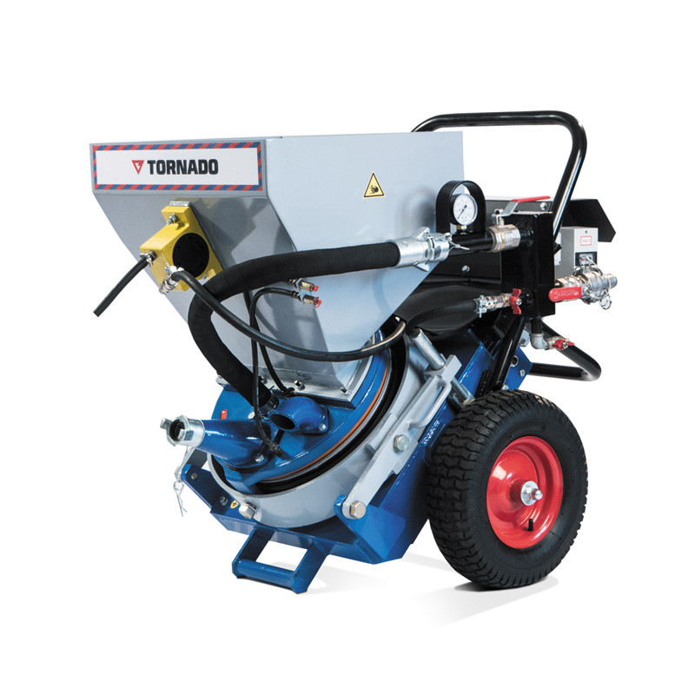**Основные преимущества** **конструкции** установки **АС 1** следующие:

* Маневренность использования оборудования, обусловленная значительной возможной длиной шлангов подачи сухой смеси (транспортное расстояние по горизонтали – до 200 м, по вертикали – до 100 м).
* Легкость ручного передвижения за счет пневматических колес большого диаметра.
* Применение надежных электроприводов из Германии и Италии.
* Наличие вариатора мотор-редуктора - плавная регулировка производительности в пределах 0,5 – 3,0 м3/час.
* Уменьшение стоимости эксплуатационных затрат на 30% за счет применения конструкции револьверного дозатора с одной уплотняющей плитой.
* Легкость работы с загрузочным бункером – расположен на высоте менее 1 м.
* Регулировка консистенции смеси одним краном подачи сжатого воздуха.
* Легкая очистка сжатым воздухом.
  1. **«МОКРЫЙ» СПОСОБ**

Данный способ эффективен **при больших объёмах торкретирования**, когда нужно максимально минимизировать отходы.

**Рекомендуемый состав оборудования** для этого способа:

* **Торкрет-установка** **ТОРНАДО АС-5-2** в сборе с перистальтическим шлангом и на колесном ходу.
* Загрузочный бункер с ситом и вибратором
* Система шлангов и фитингов (в том числе, абразивостойкий шланг – 20 м и запасной перистальтический шланг).
* Соплодержатель с соплом (плюс запасное сопло).

Для того, чтобы оборудование функционировало, в **рабочую зону** необходимо подвести:

* Трехфазный электрический ток (380В, 50Гц) для питания приводного электродвигателя с установленной мощностью 2,2 кВт.
* Сжатый воздух с давлением 0,4 – 0,5 Мпа и расходом не менее 3 м3/мин.
* Воду для приготовления рабочего раствора.

**Опционально** возможна комплектация установки **АС-5-2** следующим дополнительным оборудованием:

* Растворный бункер с электроприводной мешалкой.
* Шланги различных диаметров.
* Пульт ДУ.
* Сопла для различных материалов.
* Электродвигатель во взрывобезопасном исполнении.
* Дизельный или пневматический привод.
* Салазки и/или рельсовая платформа.
* Автоматическая система смазки.

***ПРИНЦИП РАБОТЫ.***

В отличие от «сухого», при **«мокром» способе** в сопло подаётся уже готовая по составу и консистенции, затворенная бетонная смесь (заполнители, добавки, вяжущее вещество). Готовится эта смесь в отдельно стоящем растворном бункере, после чего поступает через вибросито в загрузочный бункер. Далее готовый раствор с помощью роторного бетононасоса перистальтического действия равномерно поступает по шлангу в сопло. В основании сопла рабочий раствор захватывается сжатым воздухом и подается на торкретируемую поверхность.

Конструкция установки **ТОРНАДО АС-5-2** является одной из самых простых и надежных в своем классе установок для «мокрого» торкретирования, так как в основе ее работы лежит перистальтический принцип.

**Основные преимущества** **конструкции** установки **АС-5-2** следующие:

* Мобильность и компактность, благодаря съемному и независимому загрузочному бункеру – ручная погрузка/разгрузка для транспортировки.
* 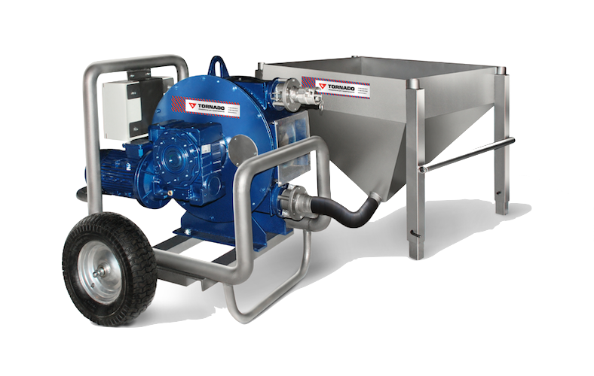Роторный бетононасос перистальтического типа обеспечивает надежную работу всей установки, так как изнашивается лишь один перистальтический шланг. При этом структура рабочей смеси не разрушается.
* Возможность плавной регулировки производительности в пределах до 1,8 м3/час.
* Минимизация эксплуатационных затрат за счет применения надежных и маломощных электроприводов из Германии и Италии.
* Легкость работы с загрузочным бункером – расположен на высоте менее 1 м.

1. **ТЕХНОЛОГИЧЕСКИЙ ПРОЦЕСС ТОРКРЕТИРОВАНИЯ БЕТОНА**

Чтобы **торкретирование поверхности** было качественным, необходимо тщательно следовать **техпроцессу**.

Весь **процесс** можно условно разделить на **три этапа**.

* 1. **ПОДГОТОВИТЕЛЬНЫЕ РАБОТЫ**
     1. **Подготовка поверхности:**
* Очищают от грязи, старых покрытий, разрушенного бетона и т.п. Используют пескоструйный или гидроабразивный метод.
* Малые трещины и раковины, крупные дефекты заделывают ремонтным раствором.
* Устанавливают армирующую сетку (ячейка от 100 мм).
* В конце подготовки поверхности перед самым напылением производят её очистку водой и смачивание.
  + 1. **Подготовка составов для торкретирования:**
* Основные компоненты – цемент (портландцемент) и заполнитель (песок, щебень, гравий и пр. с размером фракции для «мокрого» способа (АС-5-2) не более 5 мм, для «сухого» (АС 1) - не более 16 мм). В виде добавок вводят различные пластификаторы (типа фибры), ускорители твердения и прочее.
* Определяют соотношение цемента и песка исходя из условий эксплуатации объекта. Берут 1 часть цемента и 4 части песка, если воздействие только атмосферное, в противном случае (механическое и прочие воздействия) берут соотношение 1 к 3.
* Приготовление состава. Для «мокрого» способа не более, чем за 3 часа до нанесения.

Благодаря достижениям строительной химии стало возможным получить высококачественные и одновременно тиксотропные растворы. При этом они остаются высокоподвижными, для перекачивания по шлангам.

* 1. **ТОРКРЕТИРОВАНИЕ ПОВЕРХНОСТИ.**

Торкретирование проводят при температуре не ниже +5 0С.

Нанесение производят послойно.

Контролируют:

* Водоцементное соотношение.
* Скорость вылета раствора из сопла.
* Расстояние от сопла до поверхности (нужно для снижения «эффекта отскока»).
* Угол между потоком бетонной смеси и поверхностью (должен быть 90 градусов для уменьшения отходов).
  1. **ЗАКЛЮЧИТЕЛЬНЫЕ РАБОТЫ.**

Если температура окружающей среды не ниже +5 0С, то готовое покрытие увлажняют в течение недели. В противном случае увлажнение не проводят.

**ЗАКЛЮЧЕНИЕ**

Безусловно, данная инновационная технология «**Торкретирование поверхности**» будет развиваться вместе с развитием и совершенствованием применяемого оборудования.

Однако уже сегодня можно констатировать тот факт, что **торкретирование в строительстве** существенно расширяет горизонты области применения и открывает перед строителями огромные перспективы.